我院党组中心组组织节前党风廉政建设学习
[发布日期: 2018-09-30] 责任编辑:王森 信息来源:[监察室] 文档状态:正式
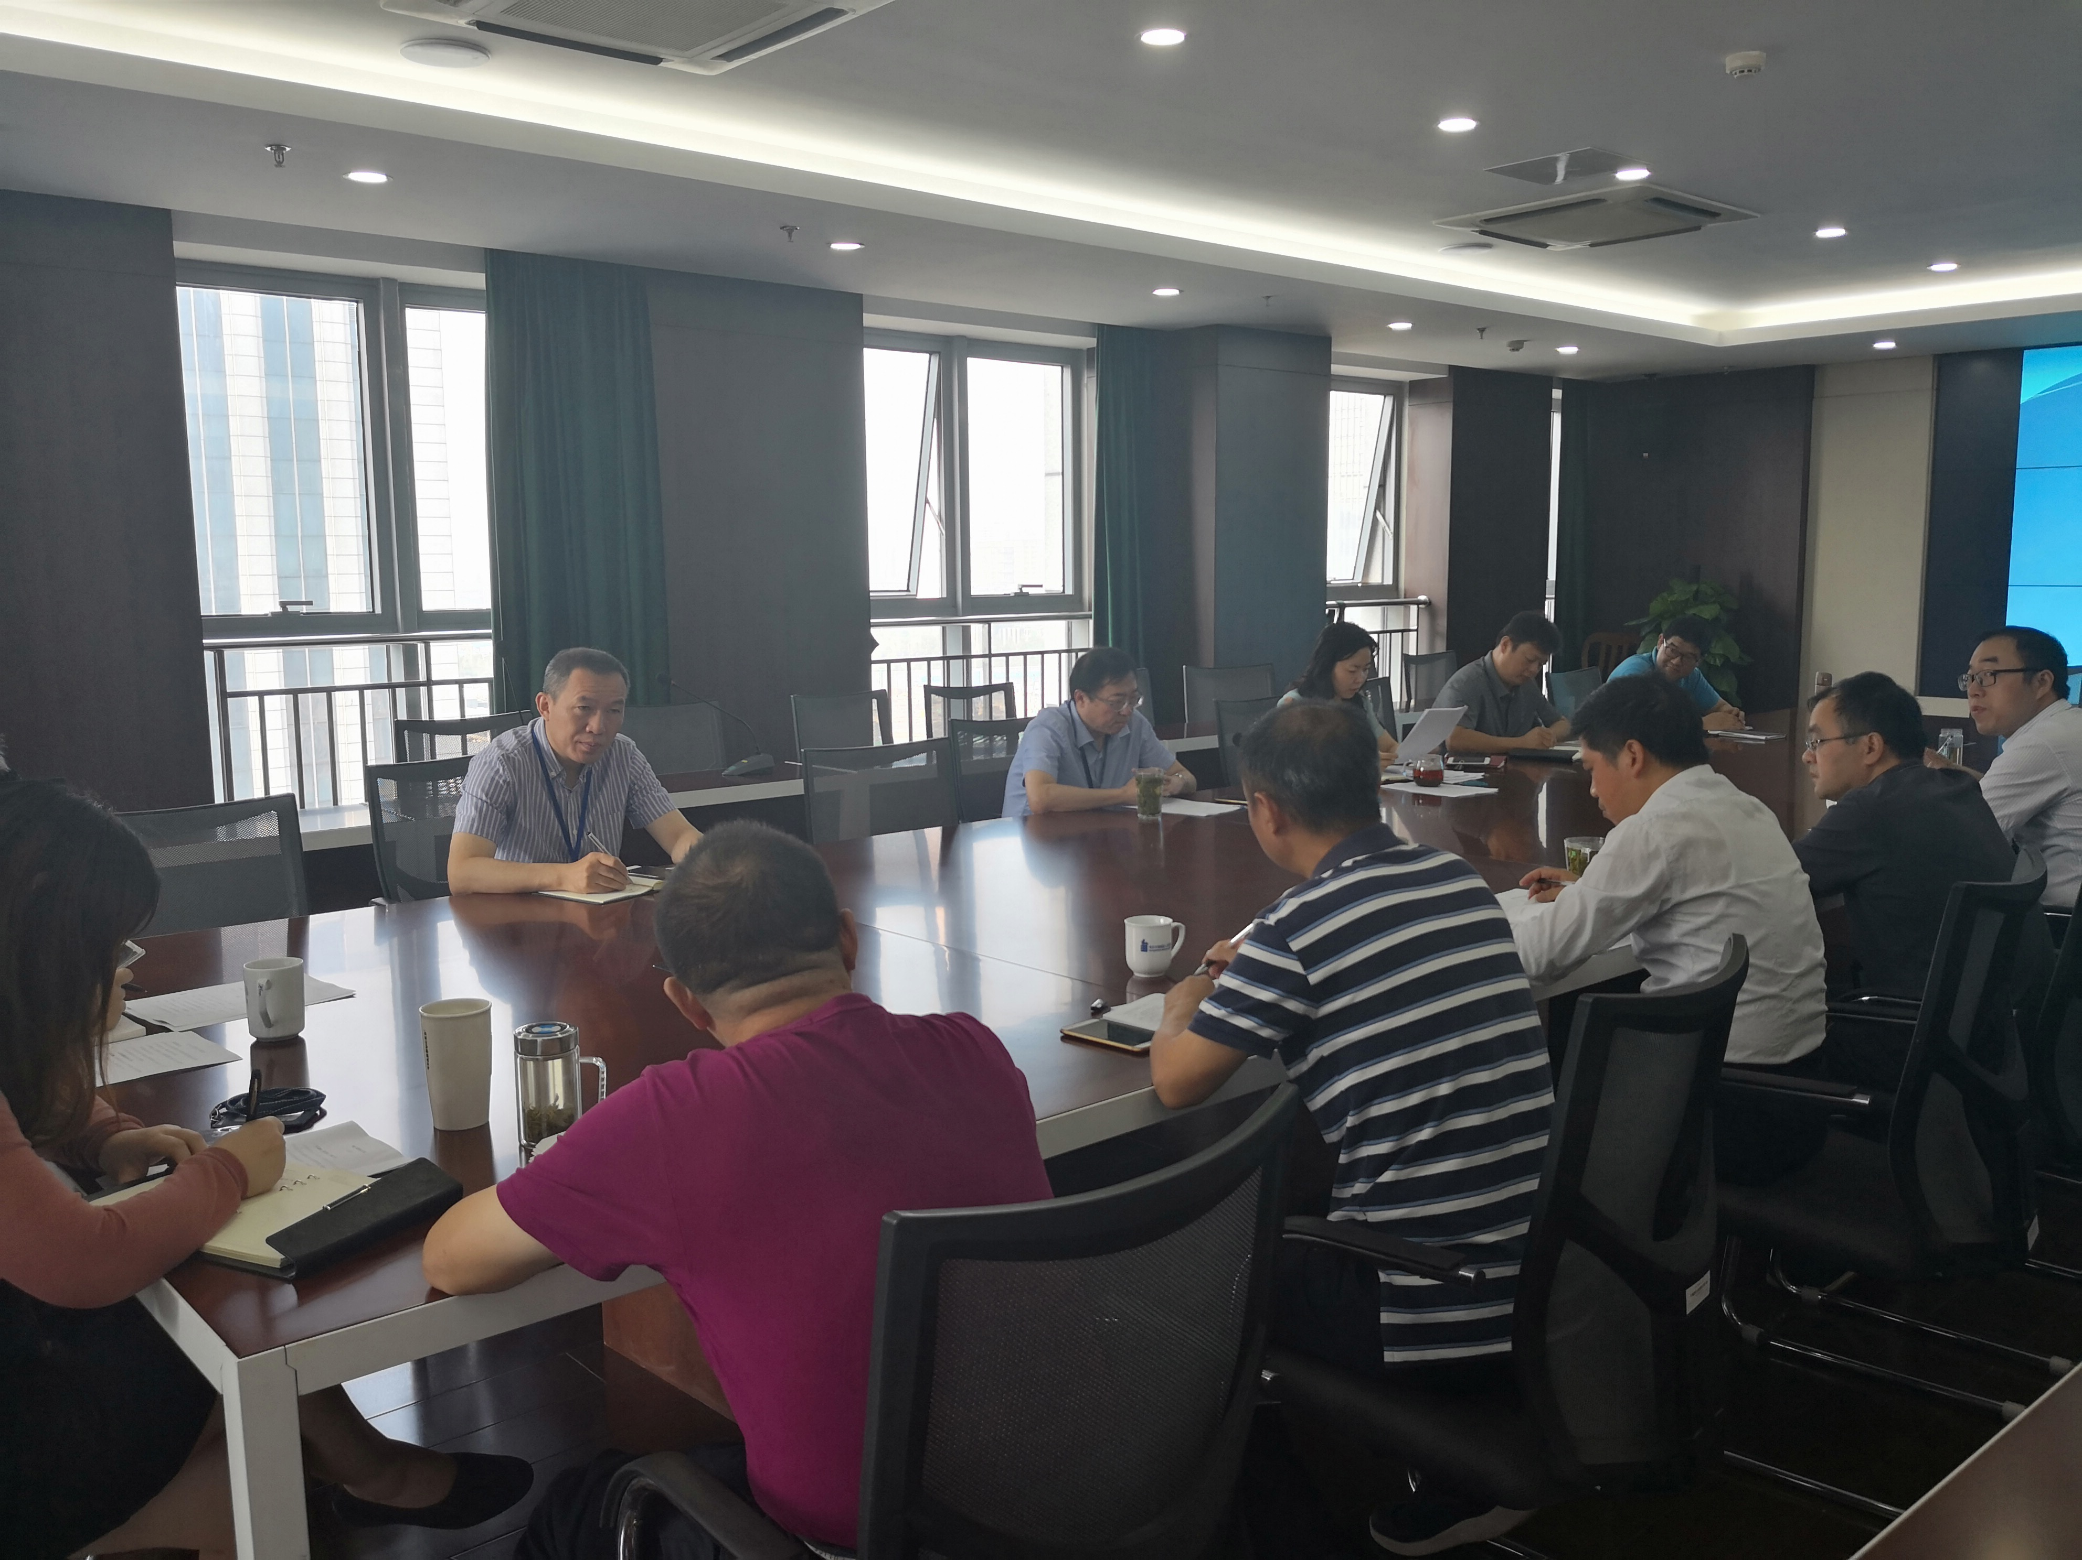
9月29日上午，我院召开党组中心组学习例会，院领导班子成员、中层以上干部参加学习。院党组书记、副检察长詹静组织学习了市委、市政府《关于进一步规范南京市党员干部网络行为的通知》内容、人民日报《党员注意！10月1日起，微信不能这样发，严重开除党纪！》文章和中纪委、省纪委、区纪委违反中央八项规定精神典型问题等通报。
会上，詹静副检察长结合学习，谈了题为《严守政治纪律，规范网络行为》的学习体会。办公室副主任孙庆辉做了《正确使用微信 勇于担当作为》的学习发言。院党组书记、检察长于刚要求大家要始终讲政治、守规矩，严格规范党员干部网络行为和微信微博的使用管理，做遵纪守法的表率，始终展示检察干警的良好形象。最后，于刚检察长还对国庆期间落实中央八项规定精神，严格执行值班制度等提出明确要求。
每月党组中心组定期组织学习党风廉政建设内容，是我院加强党风廉政建设的一项创新举措，今年以来，我院把党风廉政建设内容列入每月中心组学习计划，由分管监察工作院领导或监察部门负责人定期在中心组组织学习上级最新党风廉政建设文件规定、工作要求和违纪违法案例通报。坚持党风廉政建设日常抓、抓日常，进一步增强了党员干警的廉政意识，为全院干警干事创业营造了风清气正氛围。

